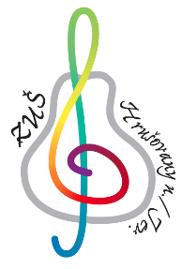
Základní umělecká škola Hrušovany nad Jevišovkou, příspěvková organizace
Anenská 210, 671 67 Hrušovany nad Jevišovkou, tel.: 515 229 971,
e-mail: zus.hrusovany@seznam.cz, IČ: 70 841 721, číslo organizace: 7301

Hrušovany nad Jevišovkou: 02. 09. 2019

Pořadí | Datum pořízení | Inventární číslo | Název a popis  inventárního předmětu | Pořizovací  cena | Oprávky | Stav
1 | 16. 07. 2007 | ZUŠ 14 | Klavírní křídlo  zn. Hansmann - model 5 | 80 000,00 | 76 000,00 | Vhodné na běžné hraní do ZUŠ, ne pro koncertní sál
 |  |  |  |  | (zůstatek 4 000,00)
Z důvodu neupotřebitelnosti nabízíme v souladu se „ Zásadami vztahů Jihomoravského kraje k řízení příspěvkových organizací “ k bezúplatnému převodu příspěvkovým organizacím řízeným krajem tento majetek:

Kontaktní osoba - Jaroslav Pikner, tel. 515 229 971, nabídka trvá do: 16. 09. 2019.

